**BÜLENT ECEVİT ÜNİVERSİTESİ**



**BİLGİSAYAR MÜHENDİSLİĞİ**

**VERİ YAPILARI PROJE ÖDEVİ**

**PROJEYİ HAZIRLAYAN**

CAN DÜNDARLI **170106206016**

**ÖĞRETİM ÜYESİ:** Dr. Okan ERKAYMAZ

Bu proje de data struct kullanarak basit bir oyun benzeri program yapmamız istenmiştir. Bu projeyi açıklayacak olursak 50 birime 100 birim bir alan içerisine sol alt köşeden başlayan bir robotun bir zar yardımıyla 0, 1 ve 2 gelme durumuna göre 0 geldiğinde 2 birim yukarı, 1 geldiğinde 2 birim sağa, 2 geldiğinde ise 1 birim yukarı ve 1 birim sağa gitmesi istenmektedir. Tabi bu alanın içine oyun her başlatıldığında rastgele 30 adet engel konulmakta robot bu engellere denk geldiğinde veya 50 ye 100 birimlik alanın dışına çıktığında ise bir önceki adımına geri dönmesi istenmektedir. Ayrıca bu robotun oyunu kazanması için oyunun içinde gizli olan anahtarı bulup sağ üst köşedeki kapıya öyle ulaşmalıdır yoksa oyunu kaybedecektir.

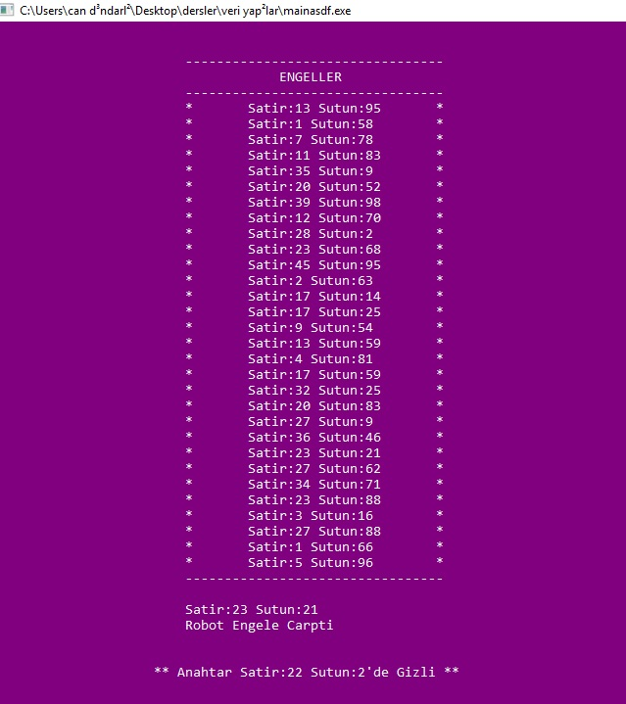

Engellerin bulunduğu lokasyonları belirten ve robotun çarptığı engelleri gösteren bir ekran görüntüsü

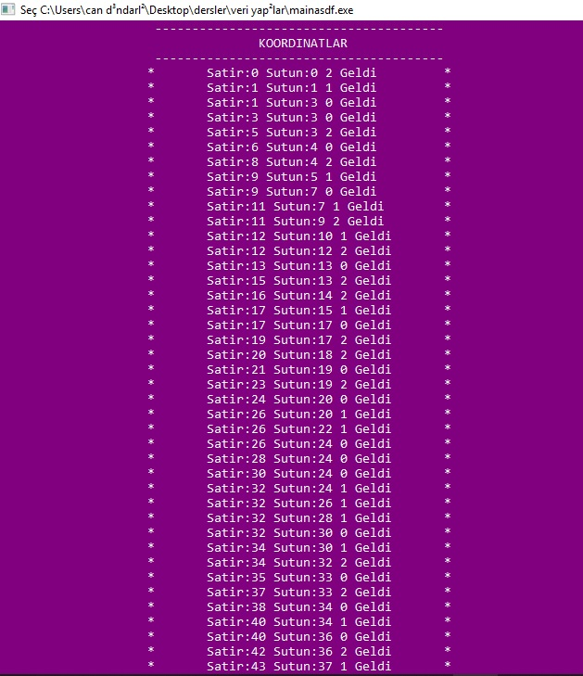

Robotun zarda hangi sayıyı atarak nasıl bir yol izlediğini gösteren ekran görüntüsünün örnek bir kısmı

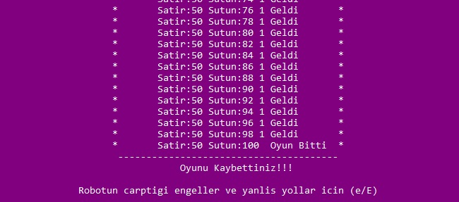

Ve devamında bulunan oyunu kazanıp kaybettiğimizi bildiren aynı zamanda bir ses dosyasını oynatan kısmın ekren görüntüsü

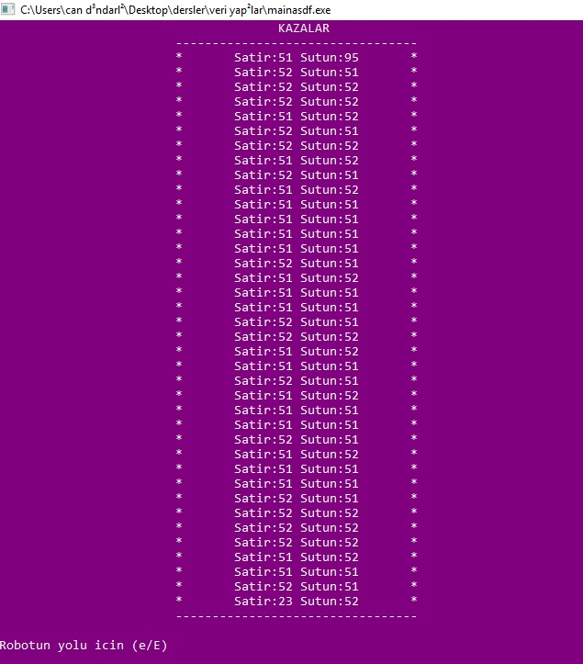

50 birime 100 birimlik alanın dışına çıktığımız noktaların ekran görüntüsü

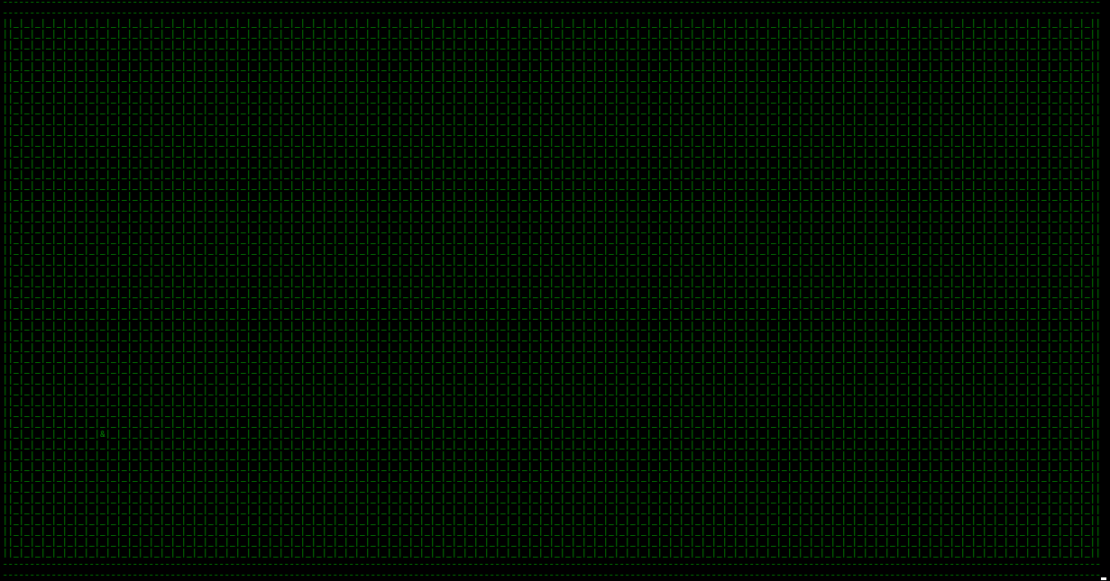

Yukarıdaki görselde kırmızı çemberin içinde bulunan & sembolü robotumuzu ifade etmekte ve yukarıda daha önceki ekran görüntülerinde bulunan koordinatlara göre ilerlemektedir.

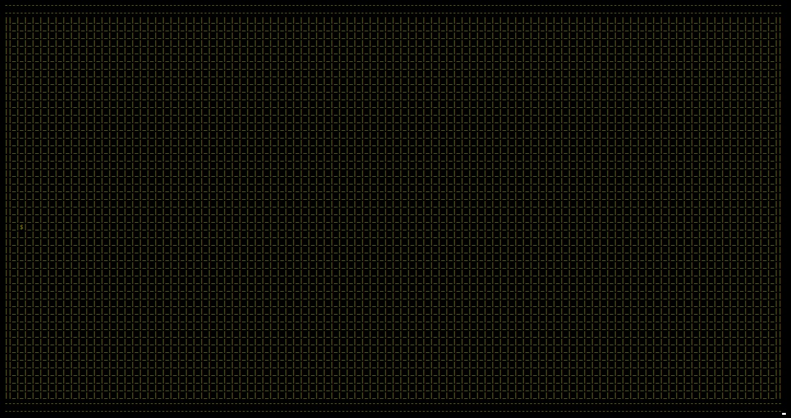

Yukarıdaki görselde kırmızı çemberin içinde bulunan $ sembolü ise anahtarımızı ifade etmekte ve program her çalıştırıldığında rastgele yerlere konulmaktadır.